Windows Installation

**Unsere Ziele:**

* Windows Reboot
* Windows 10 Installation
* Der Teilnehmer wird in der Lage sein, Windows 10 selbst zu installieren

**Tools:**

* Computer
* ISO Datei mit Windows 10

**Installation:**

Gib die BIOS des Computers ein. Schalte den Computer aus bei den du die Windows 10 installieren möchtest und schalte ihn wieder ein. Wenn die BIOS Ansicht aufzeigt drücke Del, Esc, F2, F10 oder F9 (je nach Computer) und gib das in das System BIOS ein. Der Schlüssel, um in den BIOS erfolgreich zu kommen wird normalerweise auf dem Bildschirm angezeigt.

**Finde das BIOS Boot Menü:** Die Boot Optionen vom BIOS variiert je nach Computer, jedoch ist es relativ einfach zu finden.

* Gib das Menu in die Suche ein, falls du es nicht findest

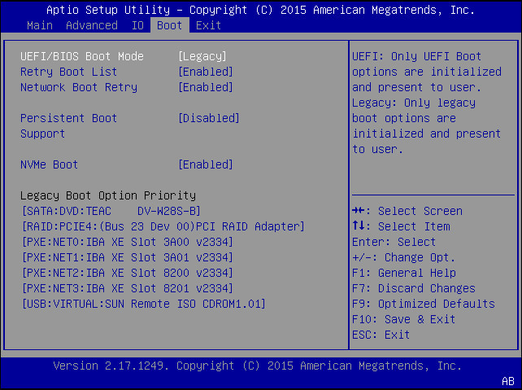

**Selektier die CD Rom Drive aus als deinen Startpunkt:**

* Speichere alle Änderungen
* Schalte deinen Computer aus

Mehr Infos über die BIOS unter: <https://youtu.be/1maq08Zp0-E>

**Starte deinem PC wieder auf:**

Nachdem ihr alles richtig konfiguriert habt, wir den Windows Installations-hilfe vorkommen. Da könnt ihr das einfache Installation auswählen, wo ihr nur noch eine Benutzerkonto einrichten müsst oder ihr könnt die Fortgeschrittene Installation auswählen und euch bei uns um Hilfe fragen.

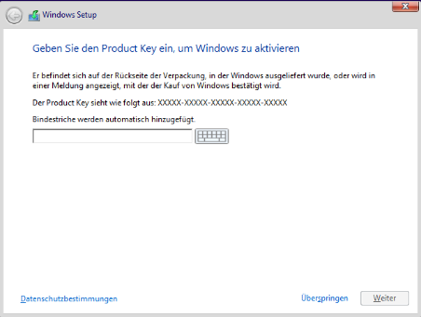

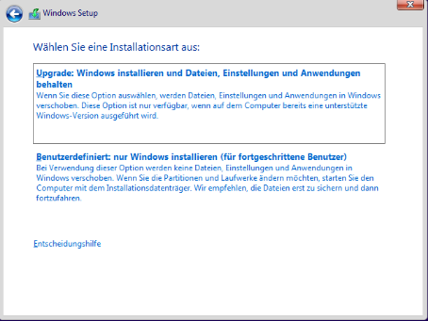

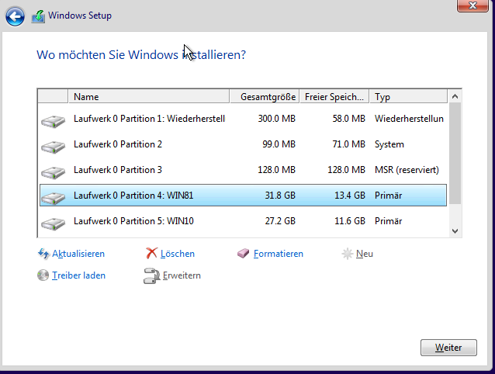

Normalerweise besteht in diesem Bereich die Möglichkeit eine Partition vorzunehmen, dies kann man jedoch auch nach der Installation. Falls ihr euer altes Windows komplett ersetzen wollt, empfiehlt sich das Löschen der bestehenden Partitionen.

Mehr Info: <https://youtu.be/KI5ubSPUnTI>

**Das Ziel ist fast erreicht:**

Nun könnt ihr euch ein neues Microsoftkonto erstellen oder ein bestehendes eingeben. Nach diesem Schritt sollte die Installation abgeschlossen sein und ein Welcome-Screen sollte erscheinen.

